# DIY Vrtulník na solární pohon - elektronická stavebnice

Komponenty

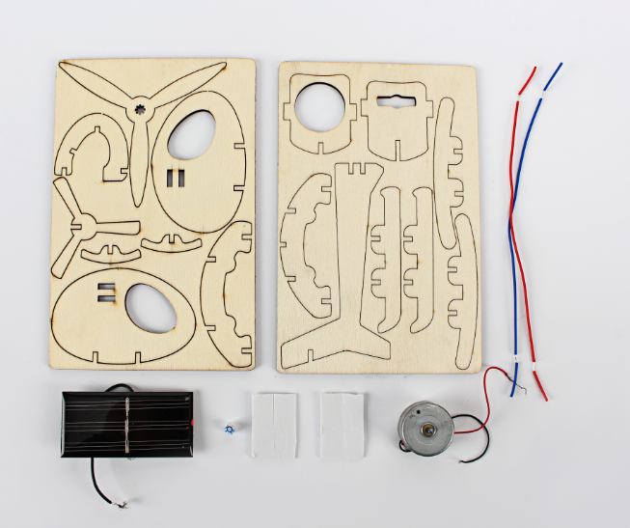

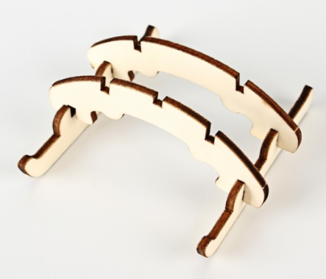1.Sestrojte základnu a vložte další kulatou desku

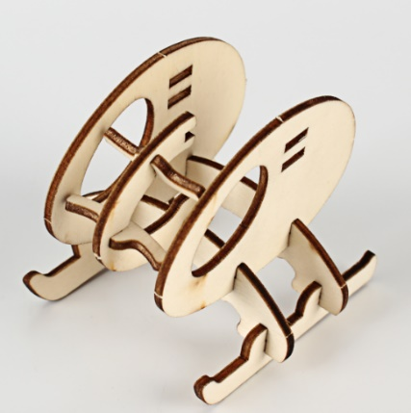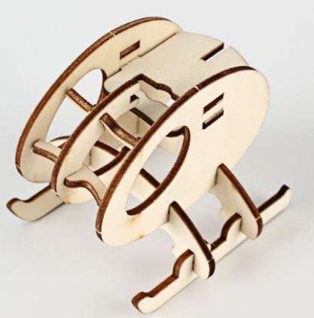2. Vložte 2 desky doprostřed, viz. obrázek

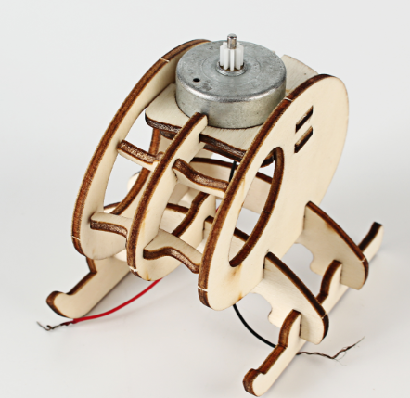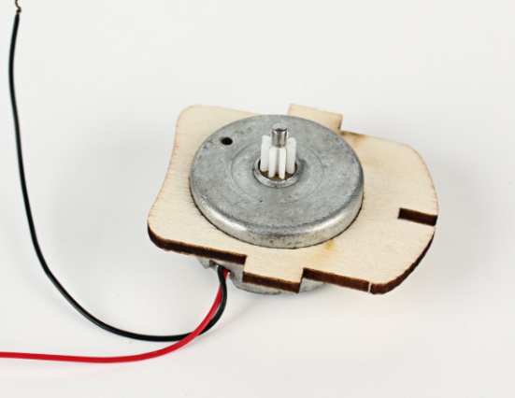3.Připojte motor a vložte do pozice uprostřed, viz. obrázek

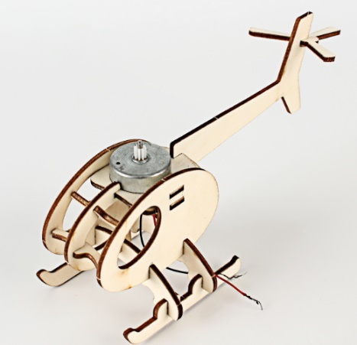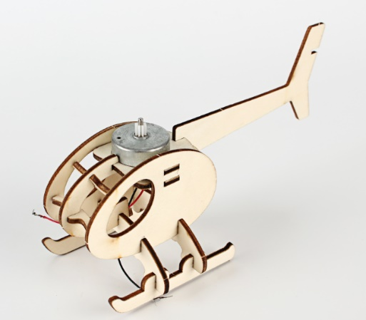4.Vložte zadní vrtuli a ocas helikoptéry, viz. obrázek

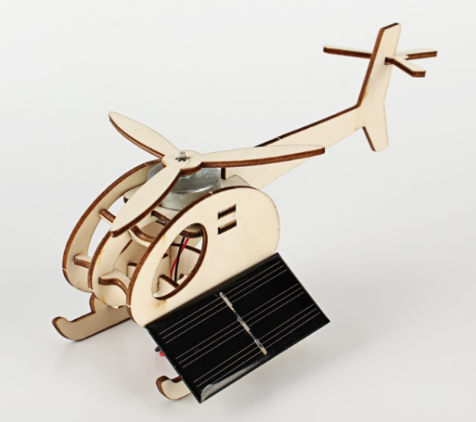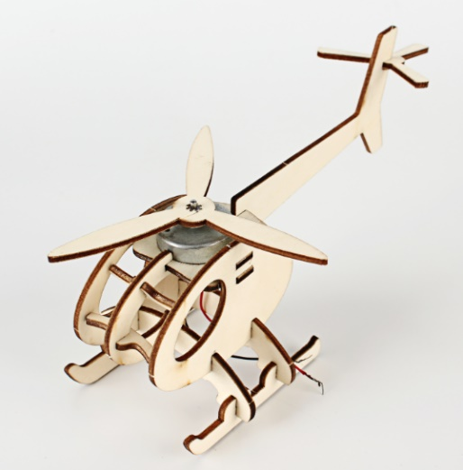5.Připevněte vrchní vrtuli a solární panel